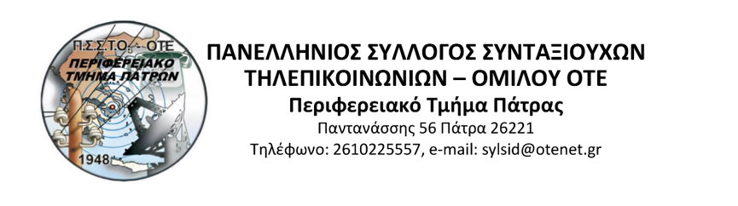
Πάτρα 26-9-2026

Αποχαιρετισμός στον εκλεκτό μας συνάδελφο Ευθύμιο Ντεμίρη.
Το Διοικητικό Συμβούλιο του Περιφερειακού Τμήματος Συνταξιούχων ΟΤΕ Πάτρας , εκφράζει τα ειλικρινή του συλλυπητήρια στην οικογένειά του και στους οικείους του για τον πρόωρο θάνατο του συναδέλφου και μέλους του Συλλόγου μας.
Καλό σου ταξίδι Θύμιο
Ελαφρύ να είναι το χώμα που θα σε σκεπάσει
Για το Διοικητικό Συμβούλιο
Ο Πρόεδρος Παναγιώτης Ρόζης

